河海大学关于做好2018年12月高等学历继续教育（专科）计算机基础统考报名及考务工作的通知
常州校区继续教育部、院内各教学部门、校外教学点：
根据江苏省教育厅相关文件要求，2018年12月高等学历继续教育计算机基础课程统考暂定于12月8日进行。为做好统考报名工作，确保统考工作顺利进行，现将相关事项通知如下：
一、报名工作
1、考试内容
计算机基础考试以教材《大学计算机基础》（南京师范大学出版）为准。计算机基础课程统考中无Microsoft Access操作题考核，Office 版本为Microsoft Office 2010。计算机基础课程样卷可上网查看，网址：http://202.119.104.129/tk。
2、考试时间
考试时间 |  |  |  | 考试课程
2018年  12月8日 | 周六 | 上午 | 8：00—9：30 | 《计算机基础》第一场
 |  |  | 10：00—11：30 | 《计算机基础》第二场
 |  | 下午 | 14：00—15：30 | 《计算机基础》第三场
 |  |  | 16：00—17：30 | 《计算机基础》第四场
注：具体时间以江苏省教育厅文件要求为准
3、考试对象
高等学历继续教育在籍专科生。
4、报名时间
2018年9月25日至10月22日。请各相关教学部门、校外教学站点统一组织学生报名，并于10月26日之前将报名表、汇总表Excel格式电子稿及签字盖章后的纸质稿反馈至河海大学远程与继续教育学院招生及学籍管理部（附件1、2）。逾期未报名的，不再补报，顺延至下次报名（不得超过修程年限）。
5、报名考试费
每位考生交考试费12元，由各教学部门、校外教学站点统一收齐交至河海大学远程与继续教育学院综合办公室或河海大学账号。
收款地址及帐号：
开户银行：南京工行宁海路支行
帐 号：4301011409001024513
全 称：河海大学（请在备注栏务必注明河海大学远程与继续教育学院计算机考试费及校外教学站名称）
6、免考政策
符合下列条件之一的考生，给予免考：
1.计算机专业考生；
2.获得国家计算机等级考核二级及以上合格证书考生；
3.边远地区少数民族考生；
4.其他符合相关规定的免考政策。
（以上免考学生在毕业前须经省教育厅高教处组织专家进行审核。）
- 考务工作
1.计算机基础课程统考是教育行政部门监测高校教学质量的重要手段之一，也是提高成教学生计算机应用能力和整体素质的重要举措。各考点应按规定组织所有高等学历继续教育专科生参加全省计算机基础课程统考。统考成绩作为考量专科毕业生学业水平的重要依据。
2.校外教学点报名考生规模达到20人以上方可单独设点，考场管理不到位或设点单位硬件设施不足的也不能设为考点。申请设立考点的单位需填写考点申请表（附件3）,并于10月10日之前将申请表电子稿件及签字盖章后的纸质稿件反馈至河海大学远程与继续教育学院招生及学籍管理部。
3.根据教育部办公厅《关于在国家教育考试前要求考生填写<考生诚信考试承诺书>及有关要求的通知》（教学厅〔2004〕3号）文件要求，各站点在发放考试准考证时须要求考生填写《考生诚信考试承诺书》（附件4）。
4.请各考点监考人员认真阅读考点须知（附件5），并填写考场记录表（附件6）。
5.请各考点确保考试设备运行通畅，保障考务工作顺利进行，并针对可能出现的偶发事件认真做好考前预案工作。
6.请将《考生诚信考试承诺书》、考场记录表于12月26日之前寄送至河海大学远程与继续教育学院招生及学籍管理部。
7.提示考生注意：考生运行桌面上“考试系统”，进入登录界面，输入“计算机考试号”、“姓名”、“试卷密码”，确认后进入考试。样卷见（附件7）。
8.考试结束后，按要求校对考场数据后，务必在当天提交上传考生电子试卷至河海大学远程与继续教育学院招生及学籍管理部。
三、联系方式
1.电话
河海大学远程与继续教育学院招生及学籍管理部 ： 025-83786250；83786345
2.邮寄地址
1）纸质稿件：
地址：江苏省南京市鼓楼区西康路1号 河海大学远程与继续教育学院招生及学籍管理部 叶老师收
邮编：210098
2）电子稿件（报名表、汇总表、考点申请表、考后数据等）：1192191230@qq.com

附件:
1. 计算机基础课程统考报名表
2. 参加计算机基础课程统考学生人数汇总表
3. 计算机基础课程统考设点申请表
4. 考生诚信考试承诺书
5. 江苏省成人高等教育计算机基础统考考点须知
6. 成教计算机统考考场记录表
7. 江苏省成人高等教育计算机基础课程统考样卷

河海大学远程与继续教育学院
2018年9月19日

附件1
计算机基础课程统考报名表
填表说明：
- 考生号请填写考生参加“成人高考的考试号”；
- 院校代码填写“003”；
- 考试号各考点暂不填写，由河海大学校本部统一编号；
- 试卷类型：填写考生参加的考试场次，如“张三计算机1、王二计算机2”，且一旦确定不能更改；
- 考点代码各考点暂不填写，由河海大学校本部根据考试数据库要求统一编号；
- 考场名称必需填写“楼层名称+教室房间号”；如“博学楼208、综合楼301”
- 表格中所有项目除说明暂不填写外，其余各项必须填写，不得有空项；
- 按录取学号顺序填写；

校外教学点： 年 月 日
序号 | 考生号 | 姓名 | 性别 | 身份证号 | 院校代码 | 专业名称 | 层次 | 学习形式 | 考试号 | 试卷类型 | 考点代码 | 考场名称
1
2
3
4
5
6
7
8
9
10
11
12
13
14
15
16
填表人签名： 联系电话：

附件2
参加计算机基础课程统考学生人数汇总表

校外教学点： 年 月 日
计算机 | 第一场 | 第二场 | 第三场 | 第四场 | 汇总
报考人数
填表人签名： 联系电话：

附件3
计算机基础课程统考设点申请表

校外教学点： 年 月 日
序号 | 考点代码 | 考点 | 考场 | 所属省市 | 承办单位 | 通信地址 | 联系人 | 联系电话
教学点申报人签名： 教学点负责人签名盖章：

附件4
考生诚信考试承诺书
考试规则：
一、考生必须按时进入考场，按指定座位就座。把本人考试证、身份证放在桌子左上角，以便监考教师验核。考试开始后15分钟仍未进入考场或考试进行中擅自离开考场者，作自动放弃考试论处。（考试30分钟后，方可离开考场。）
二、考生进入考场后，应保持肃静，不得随意走动。有问题时，应向监考教师举手示意。有特殊情况，要离开考场时，必须经监考教师同意。
三、考生进入考场，只准携带必要的文具，不将纸张、书、书包和通信工具等物品带入考场。
四、答卷必须独立完成，严禁相互讨论、抄袭等。一经发现，立即取消考试资格（包括提供作弊条件者），勒令其退出考场，并报告考务中心，该考生本次本门课程考试成绩以零分记录，注明“作弊”字样，不予正常补考，并视情节严重予以批评教育，直至纪律处分。
五、考生所有答卷必须在规定时间内完成，不得拖延。考生交卷后应立即离开考场。不得在考场内、外停留、喧哗、影响他人考试。

本人承诺：不请他人代考，在考试过程中严于律己，自觉遵守以上考试规则， 诚信考试。

签名： 日期：
附件5
江苏省成人高等教育计算机基础统考
考点须知

1．请各考点打开http://jxjy.njnu.edu.cn/tk/网站查看一下考试软件要求，站点安装的监考机以及考试机软件是否需要升级。
2．下发试卷光盘的压缩包文件中已包含各考点的报名库。导入试卷时请按系统提示选择本考点的代码，导入报名库。分发试卷的同时，系统将自动分发相应考点的报名库。
3．不具备网络环境的考试方法，参见《考试系统单机使用说明》。
4．上报内容：
（1）上报考生答案光盘，文件存放要求：
“上报文件” 文件夹-----用于存放上报的所有考场场次的考生答案文件（考生的场次由登录的试卷密码决定，不需特别处理）。
（2）考场每场次纸质监考记录（缺考）。
（3）打印全校考生异常情况报告（报告由系统自动生成），对无交卷结果的考生记录，在缺考或丢失栏用“√”标记。
5．其它注意事项：
（1）为了减少故障，每场考试结束后建议利用监考机功能重启学生机。
（2）每场考试结束，若发现考生答案包异常或漏包，应及时补“交卷”。
（3）应使用“发给的光盘”刻录上报文件，对上报光盘必须再次进行校验统计并核对，以保证介质完好。原始考生答案请自行另外备份。

附件6
成教计算机统考考场记录表

考点名称： 考场： 场次： 实考人数： 缺考人数：
序号 | 准考证号 | 姓名 | 缺考 | 备注
1
2
3
4
5
6
7
8
9
10
11
12
监考签字： 年 月 日

注：1、缺考考生请在相应栏标注√。
2、考场记录表请教学点务必签字盖章后邮寄至学生事务部。

附件7
江苏省成人高等教育计算机基础课程统考
样卷

说明：
1．运行桌面上“考试系统”，进入登录界面。
2．操作题答题时，一般需要自行启动相应的应用程序，所有考生答案文件必须保存在T盘中。

一、单选题（共40题，每题1分）
1. 二进制数(1111101)转换为十进制数是_________。
A.125
B.126
C.127
D.128
2. 多媒体技术的关键特征是_______。
A.集成化
B.交互性
C.多样化
D.趣味性
3. 智能手机使用的安卓系统，是一种______。
A. 操作系统
B. 办公软件
C. 不同于系统软件的应用软件
D. 游戏软件
4. 下列设备中，______________都是I/O设备。
A.硬盘，触摸屏，绘图仪，投影仪
B.扫描仪，U盘，光笔，显示器
C.投影仪，数码相机，触摸屏，交换机
D.绘图仪，打印机，显示器，鼠标
5. 计算机能直接执行的是___________程序。
A.机器语言
B.汇编语言
C.高级语言
D.智能语言
6. 软件生命周期包括需求分析、总体设计、_____、编码、测试和维护等几个阶段。
A.详细设计
B.确定目标
C.孕育
D.诞生
7. 计算机硬件由CPU、__________、输入/输出设备、总线等部分组成。
A.存储器
B.主机
C.控制器
D.显示器
8. 操作系统主要有五种功能：进程管理、_______、文件管理、设备管理和网络管理。
A.存储管理
B.数据管理
C.目录管理
D.资源管理
9. OSI/RM协议将网络分为_________层。
A.4
B.5
C.6
D.7
10. TCP/IP协议中的IP相当于OSI中的_________。
A. 应用层
B. 网络层
C. 物理层
D. 传输层
11. __________都属于应用软件。
A.图像处理软件、数据库管理系统、编译程序
B.图像处理软件、财务管理软件、编译程序
C.图像处理软件、财务管理软件、办公自动化软件
D.杀毒软件、数据库管理系统、网络通信软件
12. 在外存储器容量表示中，1TB等于__________。
A.1024MB
B.1024GB
C.1000MB
D.1000GB
13. 汉字字库的作用是用于 _______ 。
A.汉字的传输
B.汉字的显示与打印
C.汉字的存取
D.汉字的输入
14. 在计算机内存储器中，ROM的作用是__________。
A.保证存储器的可靠性
B.预防病毒
C.用于存放固定不变的程序和数据
D.用于存放用户的应用程序和数据
15. 下列软件中，_______不是数据库管理系统。
A.Access
B.Oracle
C.Visual FoxPro
D.ASP.NET
16. 下列文件扩展名中，_______不是常用的图像文件格式。
A.GIF
B.WMP
C.JPG
D.TIF
17. 计算机与人下棋，这属于计算机在 ____________方面的应用。
A.数值计算
B.自动控制
C.管理和决策
D.人工智能
18. 术语HTML的含义是_______________。
A.超文本标识语言
B.WWW编程语言
C.网页制作语言
D.通信协议
19. ______________是一种图像编辑软件。
A. Flash
B. Photoshop
C. 3DM
D. Media Player
20. 将微机通过专线连入互联网，在微机硬件配置方面，需要有 ____________。
A.网卡
B.调制解调器
C.HUB
D.路由器
21. 光驱倍速越大，表示____________。
A.数据传输越快
B.纠错能力越强
C.光盘的容量越大
D.播放VCD效果越好
22. CPU最重要的性能指标是__________。
A. 字长
B. 存储容量
C. 主频
D. 兼容性
23. 计算机信息安全是指______________。
A.计算机中存储的信息正确
B.计算机中的信息不被泄露、篡改和破坏
C.计算机中的信息需经过加密处理
D.计算机中的信息没有病毒
24. 下列标识符中，_______可以作为VB中的变量名。
A. Date
B. Integer
C. Boolean
D. Name
25. 下列协议中，_____________是邮件传输协议。
A.ARP
B.HTTP
C.FTP
D.SMTP
26. 术语“SQL”指的是 _______。
A.一种数据库结构
B.一种数据库系统
C.一种数据模型
D.结构化查询语言
27. 高级语言的基本程序控制结构是指___________。
A.顺序结构、分支结构和循环结构
B. 数据输入、数据处理和数据输出
C. 输入结构、输出结构
D. 数据类型、表达式、语句
28. Windows操作系统中，文件组织采用________目录结构。
A.分区
B.关系型
C.树型
D.网状
29. 根据计算机所使用的元器件区分，第一代计算机是指____________计算机。
A.集成电路
B.晶体管
C.电子管
D.大规模集成电路
30. 若学生表结构中包括学号、姓名、性别、成绩等字段，则“删除所有男学生记录”的SQL语句是___________。
A.DELETE FROM 学生 WHERE 性别=男
B.DELETE FROM 学生 WHERE 性别=”男”
C.DELETE * FROM 学生 WHERE 性别=”男”
D.DELETE FROM 学生 WHERE 性别=”男%”
31. 下面关于USB的叙述中，错误的是____________。
A.USB2.0的数据传输速度要比USB1.1快得多
B.主机不能通过USB连接器向外围设备供电
C.USB具有热插拔和即插即用功能
D.从外观上看，USB连接器要比PC机的串行口连接器小
32. 下列关于集线器的说法中，_________ 是不正确的。
A.集线器一般称HUB
B.集线器工作在OSI的网络层
C.集线器连接的网络为共享式以太网
D.集线器的工作机理是广播
33. 数据的存储结构包括________。
A.线性结构、树型结构、图结构
B. 顺序存储和链式存储
C. 逻辑结构和物理结构
D. 集合和数组
34. “Cache”是指___________。
A.移动硬盘
B.光存储器
C.高速存储器
D.介于CPU与内存之间的一种高速存取数据的芯片
35. 地址为188.118.66.185的IP地址属于__________ 类IP地址。
A.A
B.B
C.C
D.D
36. 下列文件中，_________不是动画文件。
A.SWF文件
B.GIF文件
C.BMP文件
D.FLC文件
37. 下列说法，_________是正确的。
A.Media Player软件可以播放CD、VCD、DVD以及音频视频文件等
B.Media Player软件不能播放DVD
C.在PC机上播放电影必须使用Media Player软件
D.在PC机上播放电影必须要使用MPEG卡
38. 下列软件中，____________是一种WWW浏览器。
A.Microsoft Outlook
B.Adobe Reader
C.FTP
D.Internet Explorer
39. Access是_________ 型数据库管理系统。
A.关系
B.层次
C.网状
D.面向对象
40. Access表中的“主键”_____________。
A.能够提高查询效率
B.必须是数值型
C.必须定义
D.能唯一确定表中的一个元组

二、操作题（共3题，每题20分）
1．调入T盘中的ED1.RTF文件，参考样张按下列要求进行操作。
(1) 将页面设置为：A4纸，上、下、左、右页边距均为3厘米，每页40行，每行38个字符；
(2) 参考样张，在文章适当位置插入竖排文本框“沙尘来源及其路径”，设置文字格式为华文新魏、二号字、红色；
(3) 设置文本框格式为：黄色填充色、红色边框，高度为7cm，宽度为1.6cm，环绕方式为四周型，并适当调整其位置；
(4) 设置正文第一段首字下沉2行、距正文0.3厘米，首字字体为隶书、红色，其余各段落设置为首行缩进2字符；
(5) 将正文中所有的“沙漠”设置为橙色，并加着重号；
(6) 参考样张，在正文适当位置插入自选图形“云形标注”，添加文字“近年我国的大风沙尘天气”，设置自选图形格式为：浅绿色填充色、四周型环绕方式、右对齐；
(7) 参考样张，在正文适当位置插入图片pic1.jpg，设置图片高度为5cm，宽度为7cm，环绕方式为四周型；
(8) 设置文档奇数页页眉为“沙尘暴”，偶数页页眉为“大风沙尘天气”；
(9) 保存文档“ED1.RTF”。
样张：
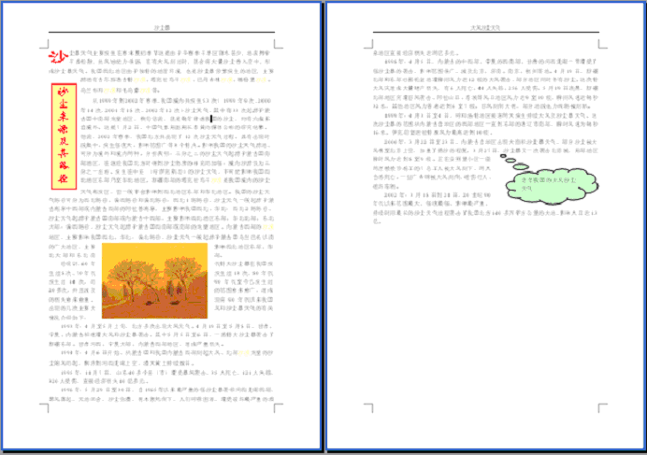

2．打开T盘中的EX1.XLSX文件，参考样图按下列要求进行操作(除题目要求外,不得增加、删除、移动工作表中内容)。
(1) 在“人口”工作表 A1 单元格中，输入标题“中国大陆人口数及构成”，设置其字体为隶书、加粗、18 号字，并设置其在 A 至 E 列范围合并居中；
(2) 在“人口”工作表 E3 单元格中，输入“男性比重”，在 E4 到 E23 中用公式分别计算各年男性人口占当年人口总数的比重（男性比重=男性人口/总人口）；
(3) 在“人口”工作表中，设置 E4: E23 单元格为百分比格式，2位小数位；
(4) 在“人口”工作表中，设置表格区域 A3:E23 外框线为红色最粗单线，内框线为蓝色最细单线；
(5) 在“人口”工作表中，根据 A3:A23 及 E3:E23 区域数据，生成一张数据点折线图嵌入当前工作表中，要求数据系列产生在列，图表标题为“男性人口比重变化图”，无图例；
(6) 将“城乡人口.htm”文档中的表格数据（包括栏目行）转换到工作表“Sheet1”中，要求表格数据自第一行第一列开始存放；
(7) 将“Sheet1”工作表改名为“城乡人口”，并将其中所有数值数据设置为左对齐；
(8) 在“家庭户规模”工作表中，按“家庭规模”进行分类汇总，统计出各户型的平均户数，要求汇总项为“户数”，汇总结果显示在数据下方；
(9) 保存工作簿“ex1.xlsx”。
样图：

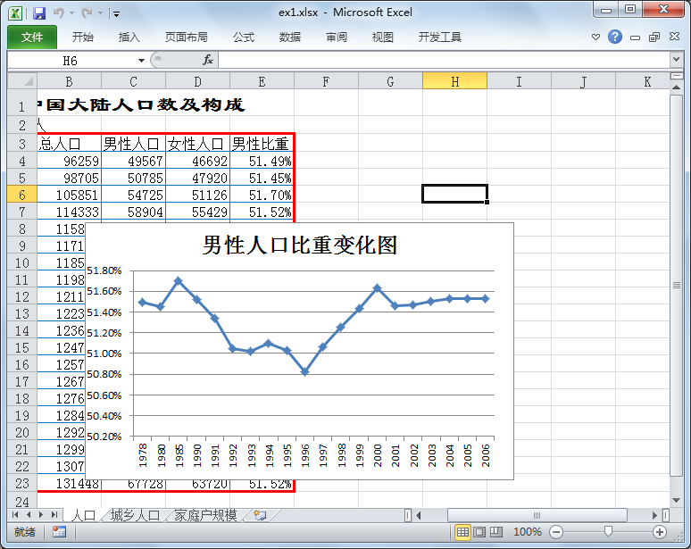

3．打开T盘中的“中国人口.pptx”文件，参考样图按下列要求进行操作。
(1)将图片“renkou.jpg”插入至第1张幻灯片中部，并设置其高度、宽度均缩放180%；
(2)设置所有幻灯片应用“行云流水”主题；
(3)将第2张幻灯片中的项目文本转换为smartart中的“基本循环”布局图，样式为“白色轮廓”，更改颜色为“渐变范围－强调文字颜色1”；
(4)为目录幻灯片中的四个文本超链相应标题的幻灯片；
(5)为第1张幻灯片的图片设为“弹跳”进入动画效果；
(6)为第2张幻灯片的文字“目录”设为“浮出”退出的动画效果；
(7)全部幻灯片切换效果设为：淡出，换片方式为：单击鼠标；
(8) 除标题幻灯片不显示外，设置其他幻灯片显示自动更新的日期（样式为"××××年××月××日"）及幻灯片编号，页脚为“中国人口”；
(9)保存“中国人口.pptx”。
样图：

